2 ритмика от 19.05.
Ссылка на видеоурок: 2 ритмика 8 неделя - YouTube
1) Определите размер в предложенных музыкальных примерах. Сфотографируйте и пришлите мне.
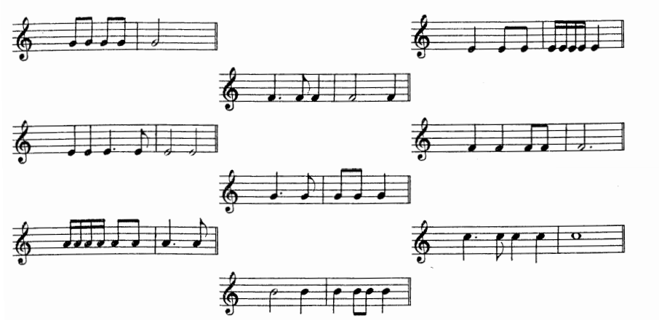

Задания по ритмике принимаются по вторник включительно!!!
Выполненное задание пришлите мне по адресу vcherashnyaya-distant2020@yandex.ru. В письме не забудьте указать имя и фамилию.

